令和5年1月18日
天木 祥美

家族葬で想いの込めた式を
【常滑市】

近年、増えている家族葬。
家族葬には、明確な定義はありませんが、家族や親族、極親しい友人など限られた参列者のみで行われる少人数での葬儀の総称と考えられています。

式の流れとしては、一般葬とさほど変わりはありませんが、限られた参列者のみで行うので、一人一人の想いが反映されやすく、故人様を温かく送り出すことが可能です。

家族葬で想いの込めた式、どのようなことができるのか。今回は今までの事例を紹介いたします。

～お花が好きだった～
お花が大好きだった故人様。祭壇をお花でいっぱいにし、出棺の際も棺にお花を沢山手向け、故人様をお花で囲んで送り出すことができます。お花の色合いを指定することも可能です。

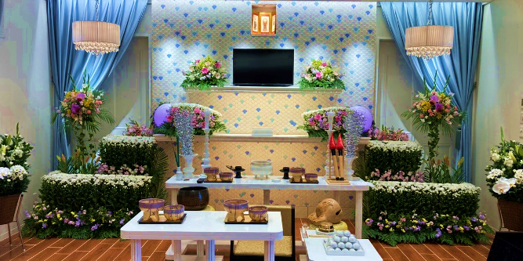  リビング常滑北 | 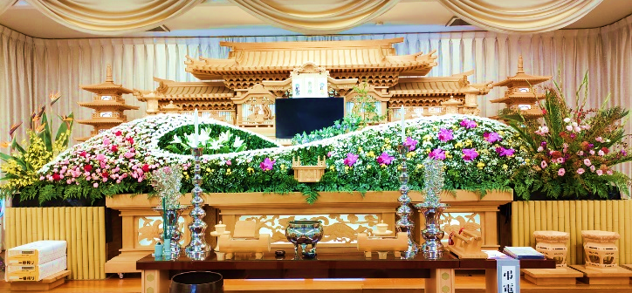  常滑ホール
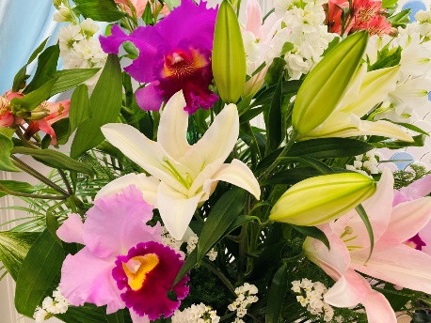 | 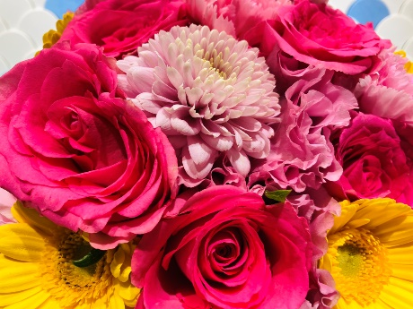

～好きだった曲をかける～
「故人様の好きだった曲」や「故人様とご家族の思い出の曲」を流して送り出すこともできます。

～写真や作品を並べる～
思い出の写真や愛用品、趣味の品物を飾りメモリアルコーナーの設置も対応しております。故人様のゆかりの品を飾ることで、生前の姿がより鮮明に思い出されます。
大阪屋葬祭では、メモリアルDVDの無料サービスがございます。何枚か写真をご用意ください。

～故人様へ手紙を読む～
故人様に向けた手紙を読まれる方もいらっしゃいます。
故人様との最後の時間を大切にし、残された皆様も悲しみにひとつ区切りをつけることで少しずつ故人様の旅立ちを受け入れられるのかもしれません。
別れを惜しみつつ、これまでの想いや感謝が込められたお別れの言葉は、故人様の人柄や思い出に触れられ、温かい気持ちになります。

家族葬では、不特定多数の参列者への気配りによる心理的負担がなく、形式にとらわれずに故人様やご家族の想いを反映した葬儀を行いやすいです。

大阪屋葬祭では、少人数での家族葬に適したリビング常滑とリビング常滑北、2つの家族葬専用ホールがございます。
常滑ホール、鬼崎ホール、阿久比ホールでも家族葬を行うことが可能です。ホールで広々と行うことで感染症対策にもなります。

事前相談していただくと、事前におおよその家族葬でかかる費用を確認することができます。
大阪屋葬祭では、会員制度等は一切ございません。無理な勧誘はございませんので、安心してご相談ください。
事前相談のご予約はこちらから

事前相談をすることに抵抗がある方は、資料をお送りいたします。家族葬について詳しいことが載った資料、パンフレット、料金の仕組みがわかる資料、お葬式事例、互助会解約パンフレット、会社案内を無料で郵送させていただきます。
お葬式の資料とわからないように無地の封筒で送ることも可能です。
資料請求はこちらから

お届けには2，3日かかります。
お急ぎの方はお電話でお願いします。
0569-35-4949

